Муниципальное дошкольное образовательное учреждение

«Детский сад комбинированного вида № 19 посёлка Разумное

Белгородского района Белгородской области»

**Напольное интерактивное пособие**

**для детей дошкольного возраста**

**«Играю, двигаюсь и познаю посёлок свой»**

**Победитель муниципального этапа областного конкурса**

**учебных и методических материалов,**

**номинация «Учебное пособие»**

*Авторы-разработчики:*

*Загорулько Вера Анатольевна, Асеева Елена Викторовна, Сметанина Юлия Вячеславовна, Михайлова Юлия Витальевна, воспитатели МДОУ «Детский сад комбинированного вида*

*№ 19 п. Разумное»*

*п. Разумное, Белгородский район, 2024 год*

|  |  |  |
| --- | --- | --- |
| **№** | **Содержание** | **Стр.** |
| 1. | Аннотация | 3 |
| 2. | Пояснительная записка | 4 |
| 3. | Описание методического пособия | 5 |
| 4. | Список литературы | 11 |
| 7. | Приложения | 12 |

**Аннотация**

Разработанная авторами методическое пособие напольные интерактивные игры «Играю, двигаюсь и познаю посёлок свой», представляет собой авторские модифицированные напольные игры, направленные на развитие представлений о родном крае у детей дошкольного возраста, а также позволяют удовлетворить потребности воспитанников в движении, познании и общении.

Данная разработка в игровой форме даёт возможность обобщить и систематизировать знания детей о достопримечательностях посёлка Разумное. Пособие широкого спектра применения. Рекомендуется использовать педагогами в дошкольных образовательных учреждениях, родителями в условиях семейного образования, на занятиях, в индивидуальной работе с детьми, в самостоятельной деятельности дошкольников от 3 до 7 лет. Пособие может использоваться для организации совместной деятельности педагога с обучающимися в ходе режимных моментов, самостоятельной

деятельности детей.

**Пояснительная записка**

**Патриотическое воспитание дошкольников** в последнее время приобретает всё большее общественное значение и является одним из основных направлений по обновлению содержания дошкольного образования Белгородской области.

Известно, что познавательное развитие предполагает формирование первичных представлений о малой родине и Отечестве, представлений о социокультурных ценностях нашего народа, об отечественных традициях и праздниках, о планете Земля как общем доме людей, об особенностях ее природы, многообразии стран и народов мира.

Ближайшее окружение ребёнка – среда, в которой он живёт. Для наших воспитанников – это посёлок Разумное. Для большинства детей этот посёлок родной, так как он в нем родился.

Знакомство дошкольников с родным посёлком процесс длительный и сложный. Он не может проходить от случая к случаю. Он требует поэтапности и систематичности.

На современном этапе дети лучше усваивают знания и представления в процессе самостоятельной деятельности, направленной на получение и систематизацию новой информации. Это от педагогов ДОУ требует Федеральный государственный стандарт дошкольного образования, в частности в образовательной деятельности с детьми и их родителями использования новых форм, методов, и инновационных технологий, при которых ребёнок может в дальнейшем проявить самостоятельность и инициативу.

Как известно, игровая деятельность, являясь ведущим видом деятельности в дошкольный период, является оптимальным вариантом для развития ребёнка в целом, в том числе для формирования гражданской позиции. Учитывая особенности современных дошкольников, авторы посчитали целесообразным использовать напольные игры по ознакомлению детей с родным посёлком, которые служат инструментом развития ребёнка, стимулируют его познавательную, эмоциональную, двигательную активность.

Применение напольных интерактивных игр является мощным средством обучения, коммуникации, развития, необходимое для совместной деятельности педагогов и обучающихся. Напольные игры полифункциональны, ориентированы на детей разного возраста, просты в усвоении, предполагают совместную и самостоятельную игровую деятельность, как в детском саду, так и домашних условиях с родителями.

Напольные игры - отличное дополнение педагогической программы. Они поддерживают естественное желание детей двигаться, позволяют проверить знания по изученной теме и улучшить отношения в группе. Напольную игру несложно изготовить, а главное, сделать это можно вместе с детьми, что поможет развить в них инициативность и самостоятельность.

Авторами было разработано напольное интерактивное пособие для детей дошкольного возраста «Играю, двигаюсь и познаю посёлок свой»

**Новизна** методического пособия заключается в разработке авторских напольных интерактивных игр по ознакомлению с достопримечательностями посёлка Разумное, с целью патриотического воспитания на основе социокультурных традиций посёлка, с учётом индивидуальных и возрастных особенностей дошкольников, потребностей детей.

**Целью** составления методического пособия являетсяознакомление дошкольников с достопримечательностями родного посёлка с включением элементов двигательной активности.

Использование авторского игрового пособия «Играю, двигаюсь и познаю посёлок свой», формирует у дошкольников представления о родном крае, повышает познавательную активность детей, знакомит с историей родного края, профессиями, событиями, происходящими в посёлке.

**Описание методического пособия.**

Напольное игровое пособие «Играю, двигаюсь и познаю посёлок свой» предназначено для детей дошкольного возраста от 3-х до 7-ми лет.

Игровое пособие состоит: 16 фото достопримечательностей посёлка, размер А 4, 16 фото посёлка, размером А 5; фишки, размера 3x4 см, для поощрения детей; медали «Лучшему знатоку родного края»; карточки с вопросами для «Блиц – игры»; координационная лестница из 16 квадратов; карточки маршрутов (16 штук); игровой куб с количеством ходов, теневые силуэты профессий, 3 фото другого посёлка, цветные круги с цифрами. Игровое пособие представлено авторскими модифицированными играми.

«Собери картинку»

«Найди такой же»

«Найди лишнее»

«Что изменилось?»

«Путешествие по родному краю» (4 варианта игры)

«Найди тень профессии посёлка»

**Игра «Собери картинку» (с 3 лет)** (Приложение 2)

**Задача:** закреплять умения из частей составлять целое. Развивать внимание, зрительное восприятие. Воспитывать интерес к родному краю.

**Оборудование:** 4 кубика с разрезанными изображениями объекта посёлка.

**Описание игры:** в игре могут участвовать до 4 игроков.

Из 4 кубиков, на которых изображена достопримечательность посёлка, дети должны собрать целостный образ (достопримечательность поселка), назвать его.

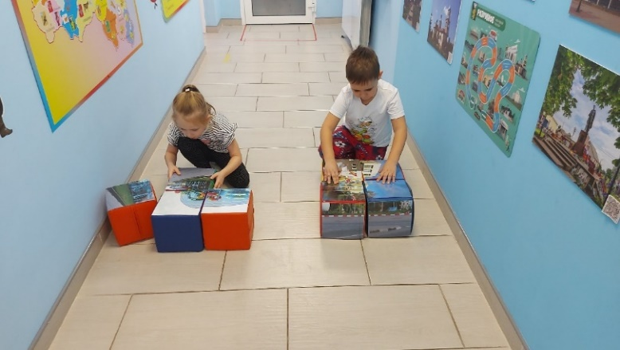

**Игра «Найди такой же» (с 3 лет) (**Приложение 1)

**Задачи:** закреплять навыки сравнения объектов по определённым признакам, выявлять сходные черты и различия. Развивать внимание, память, мышление, речь.

**Оборудование:** набор фотографий с достопримечательностями посёлка в двух экземплярах, подставки для фотографий.

**Описание игры:**

На игровом поле, на подставках размещены большие фотографии с изображением социальных объектах посёлка (магазин, детский сад, и др.). Такие же фотографии педагог показывает детям и называет их. Дети рассматривают и находят такой же объект на игровомполе и повторяют его название.

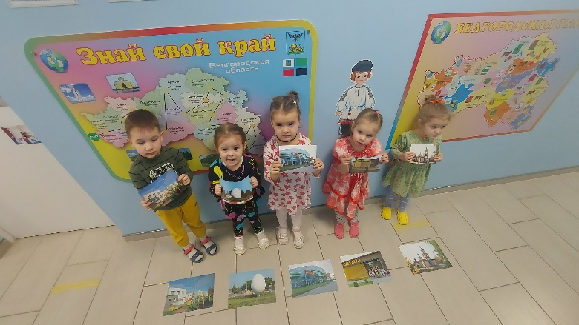

**Игра «Найди лишнее» (с 5 лет) (**Приложение 1)

**Задачи:** Упражнять в умении из группы предметов выделять лишний предмет; анализировать, делать простейшие умозаключения. Развивать зрительное восприятие, логическое мышление.

**Оборудование:** координационная лестница, карточки с фотоизображением объектов посёлка Разумное (8 шт.), фото достопримечательностей другого посёлка (3 шт.)

**Описание игры:** На полу размещены 8 фото с достопримечательностями, 3 фото – достопримечательности другого посёлка. Дети должны найти лишние объекты и объяснить, почему они лишние.

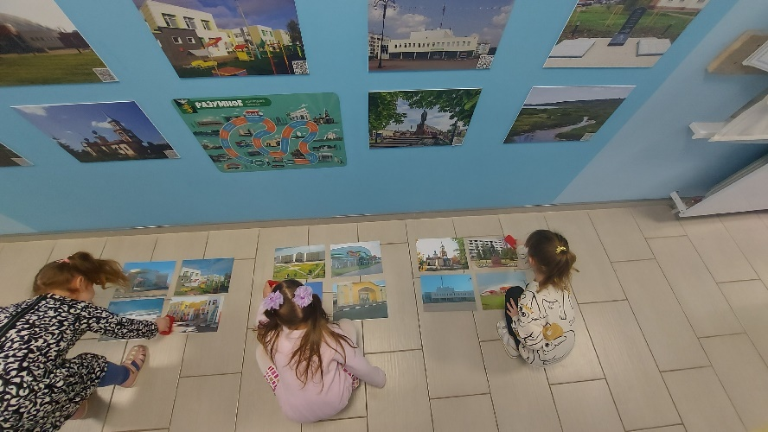

**Игра «Что изменилось?» (с 5 лет)** (Приложение 1)

**Задача:** способствовать развитию памяти, внимания, наблюдательности.

**Оборудование:** 10 фотоизображений достопримечательностей посёлка.

**Описание игры:** На полу, в ряд, располагают 10 объектов фото посёлка. Дети рассматривают их, закрывают глаза. В это время педагог меняет местами фотоизображения, или убирает фото. Игроки определяют, что изменилось.

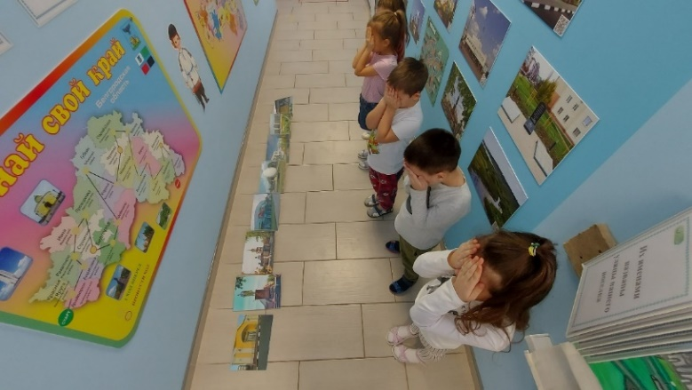

**Игра «Путешествуем по родному краю» (5 - 7 лет) (**Приложение 1, 3, 4)

**1 вариант игры:**

**Задача.** Закрепить знания детей о родном посёлке, его достопримечательностях, развитие умения ориентироваться в пространстве, развивать внимание.

**Оборудование:** координационная лестница, фото посёлка, карточки- маршруты, кубик, фишки.

**Описание игры:**

Прежде, чем начать игру, воспитатель вместе с детьми рассматривает фотографии, на которых изображены достопримечательности посёлка. Проводится краткая беседа о названиях зданий посёлка. Используя, QR - код педагог дополняет знания детей о достопримечательностях. Дети передвигаются по игровому полю по картчке – маршруту.

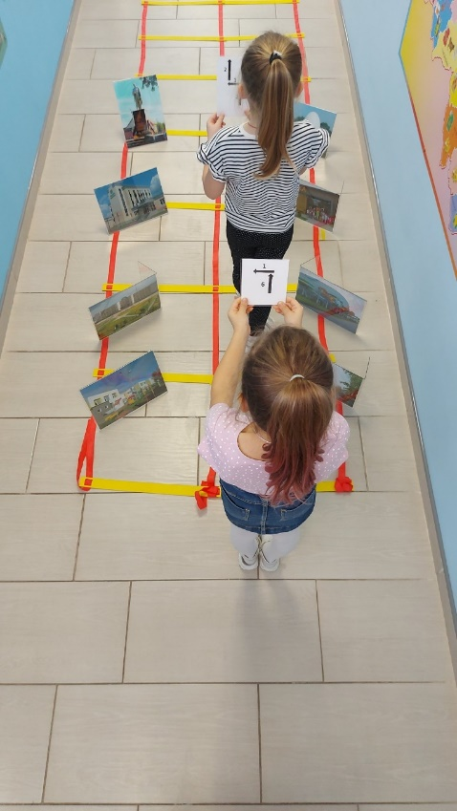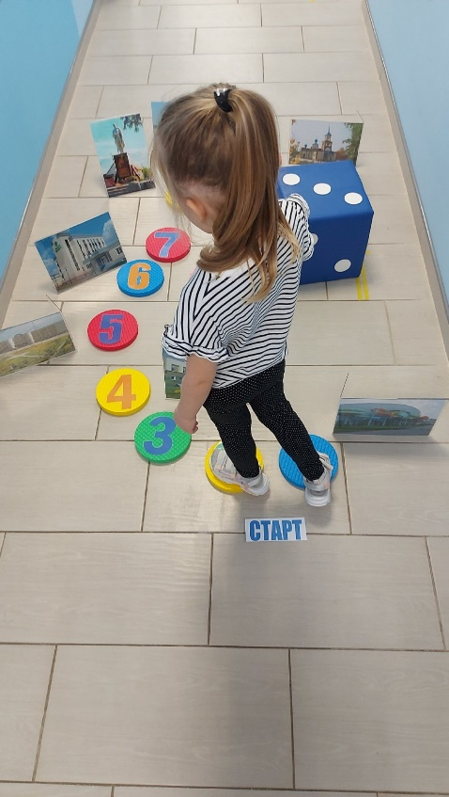

**2 вариант игры (ходилка - бродилка) (с 5 лет).**

**Оборудование:** кубик, круги с цифрами, фотографии достопримечательностей посёлка.

**Описание игры:** каждый участник по очереди бросает кубик, делает столько шагов, сколько выпало очков на грани кубика. Называет и кратко описывает достопримечательность, которая относится к этому числу. Выигрывает тот, кто первым дойдёт до финиша и правильно выполнит все задания.

**3 вариант игры «Лабиринт», (с 5 лет) (**Приложение 1, 3)

**Оборудование:** лабиринт на полу,фото и тени достопримечательностей.

**Описание игры:** каждый игрок должен пройти по дорожке определённого цвета, найти тень достопримечательности. Или от достопримечательности до другой достопримечательности, обобщая объекты социального значения (школа - детский сад, дом культуры – библиотека и т.п.)

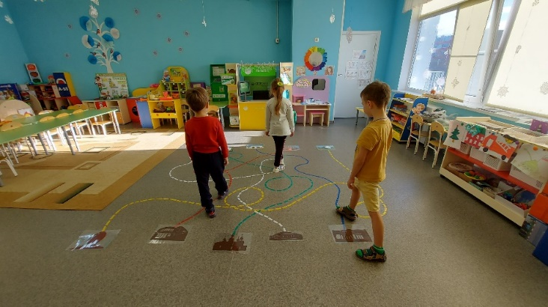 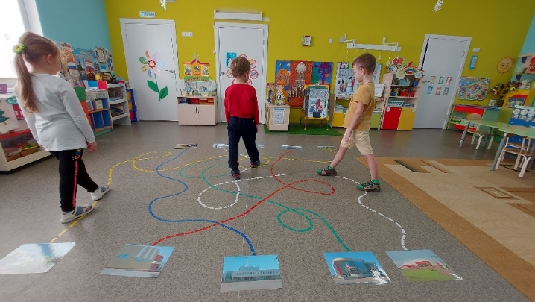

**«Найди тень профессии посёлка» (с 5 лет)** (Приложение 1, 5)

**Задачи:** закреплять знания детей о представителях профессий посёлка. Развивать логическое мышление, связную речь. Воспитывать познавательный интерес и уважение к труду взрослых.

**Оборудование:** силуэты людей разных профессий, фото достопримечательностей посёлка.

**Описание игры:** На полу расположены силуэты профессий. Ребёнок выбирает фото достопримечательности посёлка и встаёт на теневой силуэт профессии, который подходит к нужной достопримечательности.

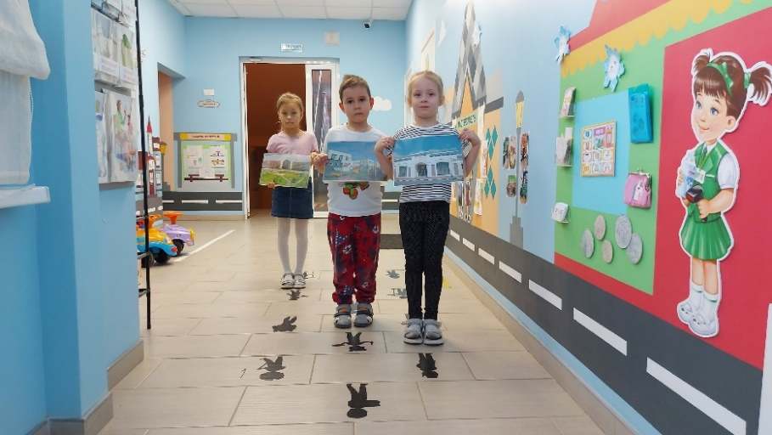

**Игра «Мой посёлок» (твистер) (с 5 лет)** (Приложение1)

**Задачи:** развивать внимание, координацию движений, чувство равновесия. Закреплять знания о достопримечательностях посёлка

**Оборудование:** рулетка с фото достопримечательностями поселка, фото поселка формата А 4.

**Описание игры:** в игре могут участвовать от 2 до 6 игроков.

Ведущий раскручивает рулетку и объявляет комбинацию: какая рука или нога должна указать на достопримечательность, которая выпала участнику. В ходе игры необходимо сохранять равновесие. Нельзя касаться игрового поля другими частями тела. Если игрок коснулся, выбывает их игры. Побеждает тот, кто останется один.

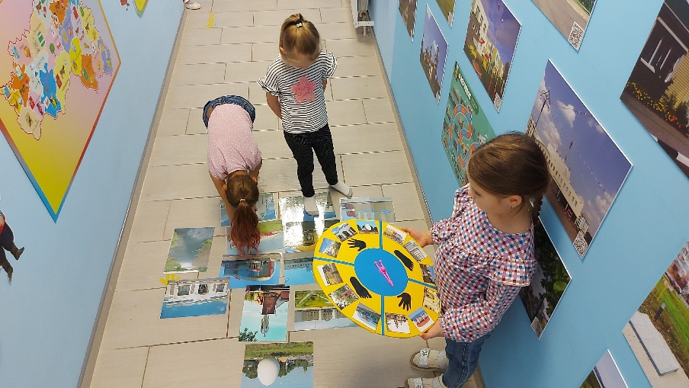

**Список литературы.**

1. Алёшина Н. В. Знакомство дошкольников с родным городом и страной (патриотическое воспитание). – М.: УЦ «Перспектива», 2011. - 240 с.
2. Ботова С.И., Приставкина Г.А., Рябчиков А.В. Рукотворная краса земли Белгородской. – Белгород, 2000 г.
3. Ботякова О.А. и др. Российский Этнографический музей – детям. – СПб.: Детство-пресс, 2001.
4. Ветохина А.Я, Дмитренко З.С. и др. Нравственно-патриотическое воспитание детей дошкольного возраста. Планирование и конспекты занятий. Методическое пособие для педагогов. – СПб: «ООО ИЗДАТЕЛЬСТВО ДЕТСВО-ПРЕСС», 2010.
5. Интернет ресурс: Посёлки Белгородской области | Посёлок  
   Разумноеashkalov.ru›poselki.html, Разумное — Википедия ru.wikipedia.org› Разумное.
6. Информационно-энциклопедическое издание «85 лет. Белгородский район». -ООО «Ваш успех», 2014.
7. Матова В.Н. «Краеведение в детском саду». – СПб: ООО «ИЗДАТЕЛЬСТВО «ДЕТСТВО-ПРЕСС», 2014

Приложение 1

(Фотографии п. Разумное)

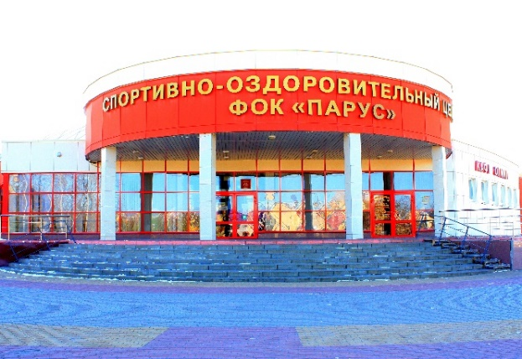

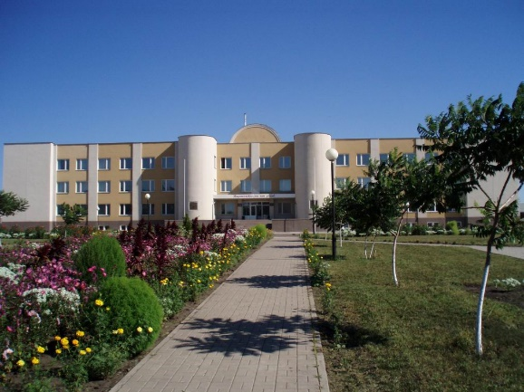

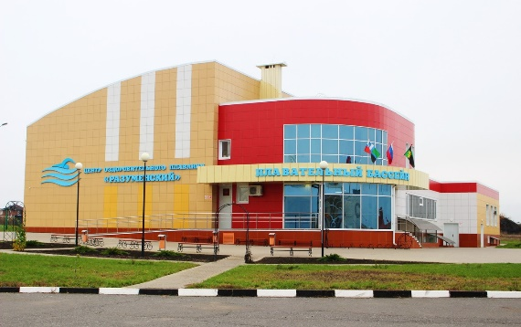 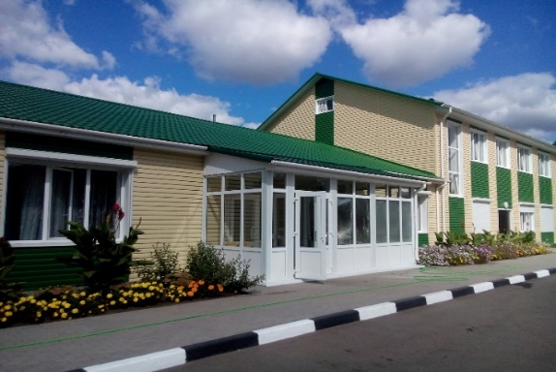

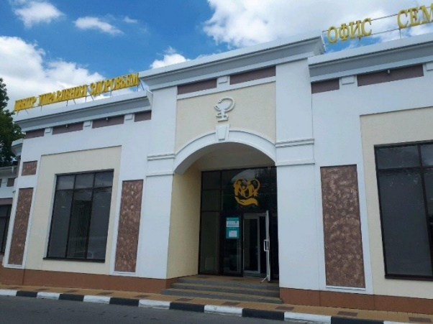 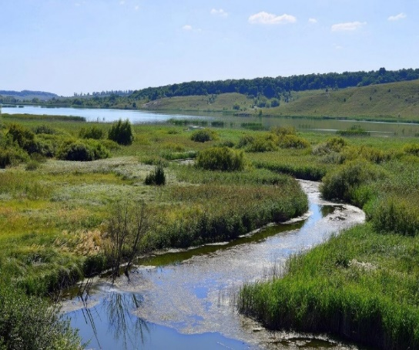

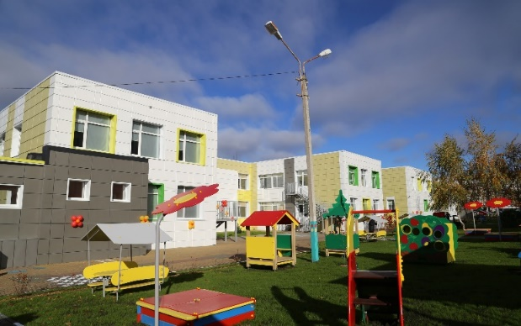 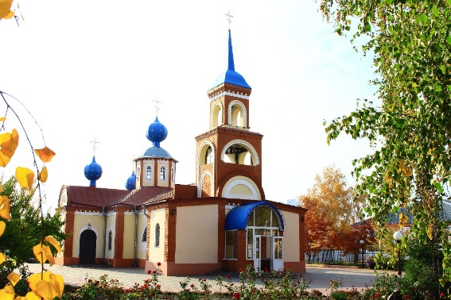

\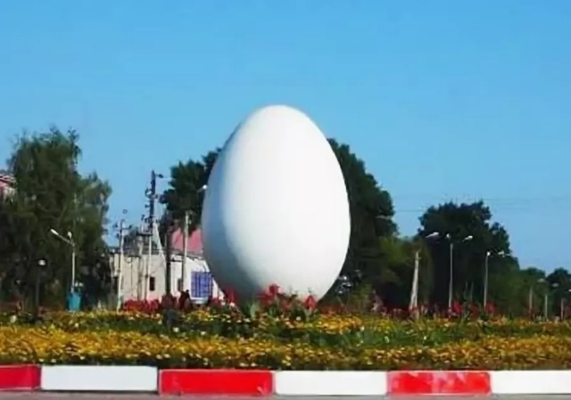 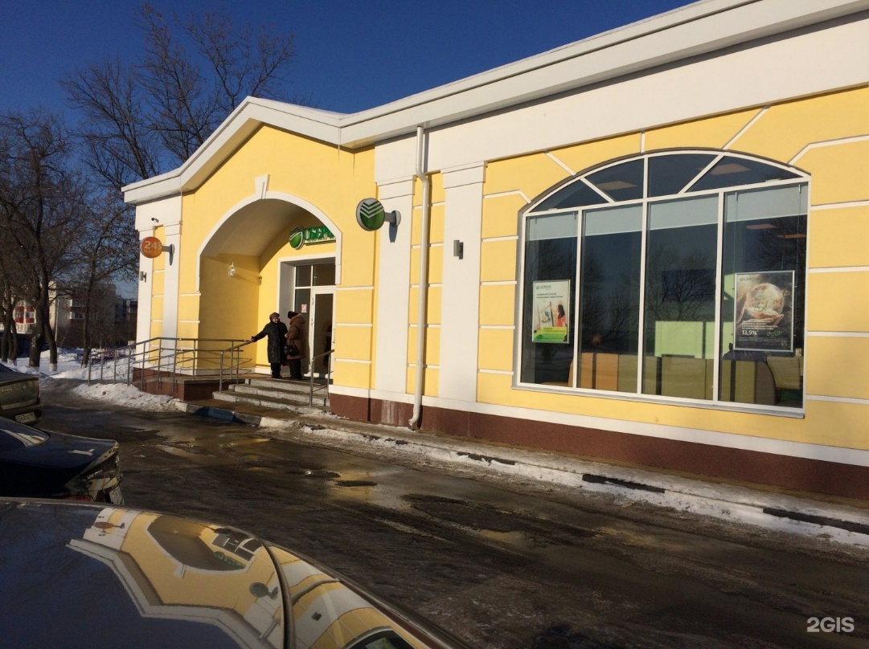

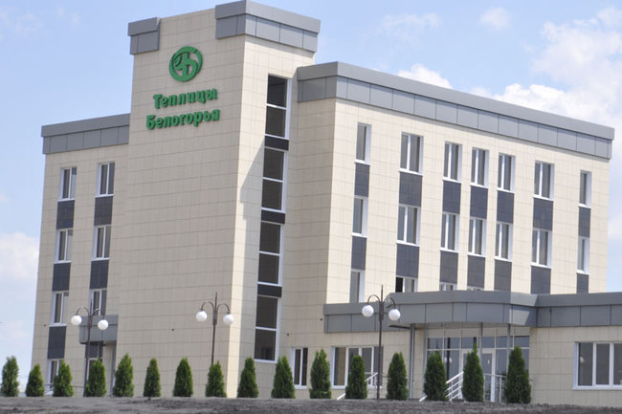 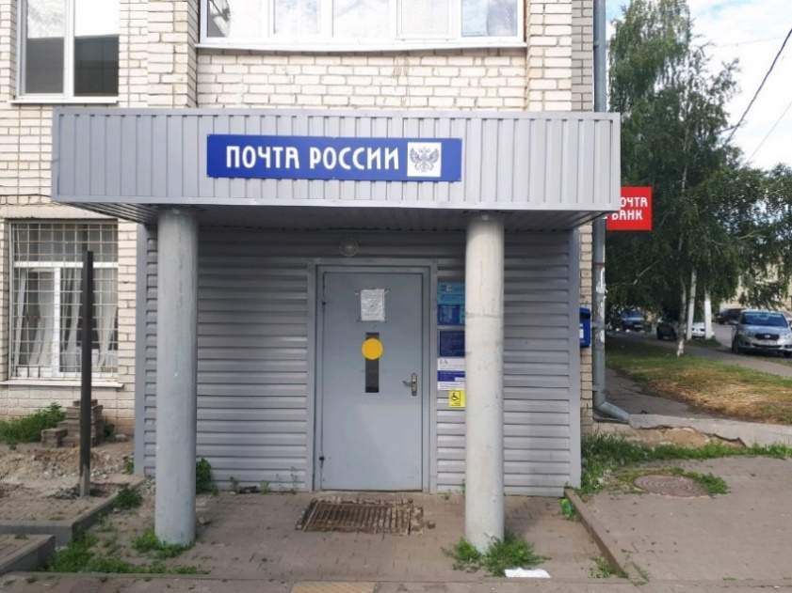

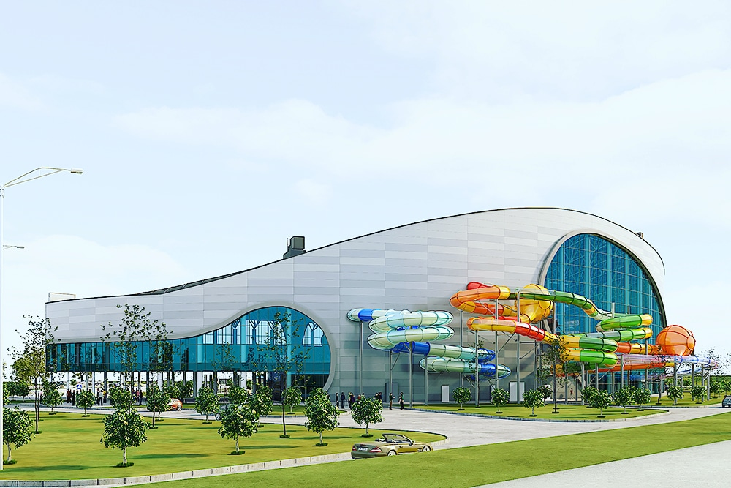 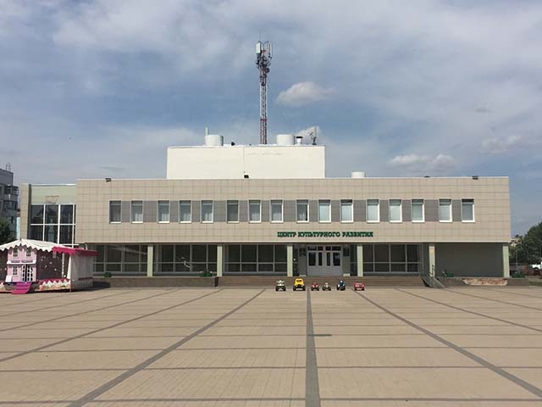

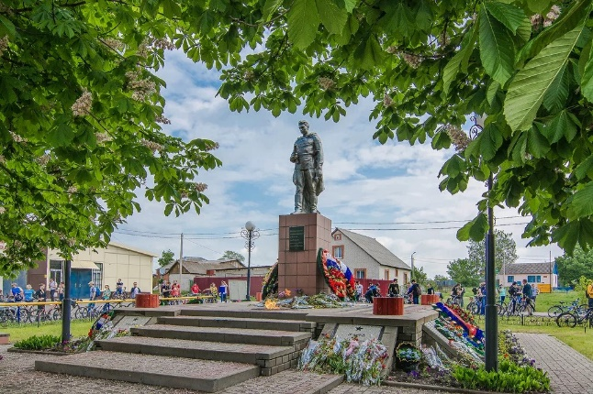 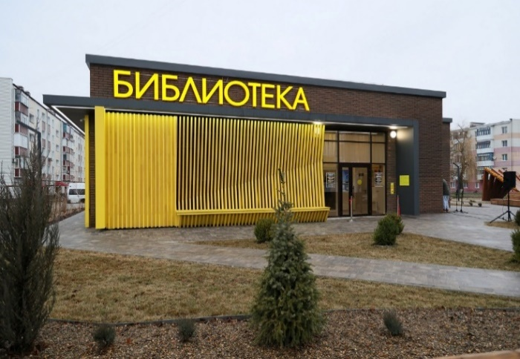

Приложение 2

(Разрезные картинки)

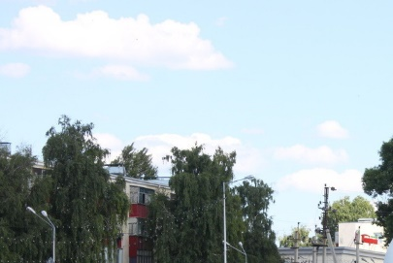 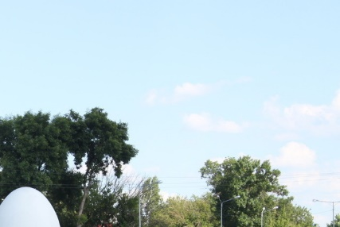

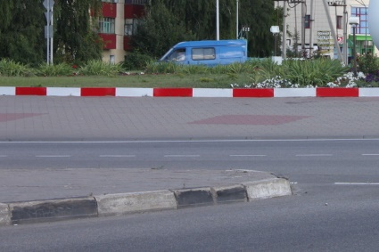 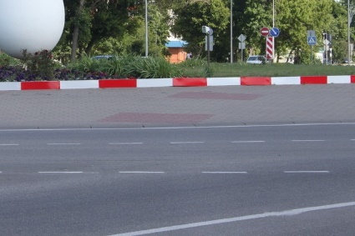

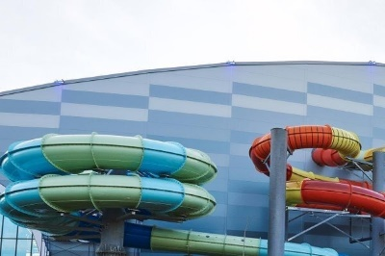 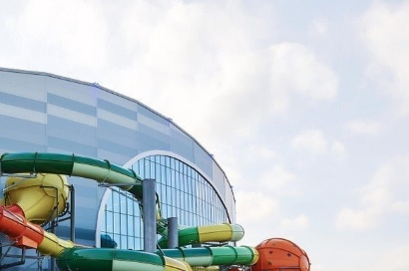

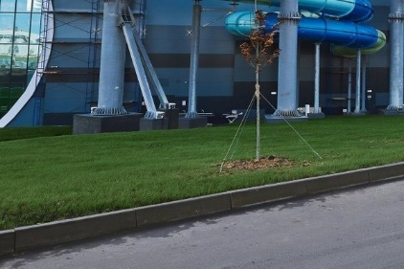 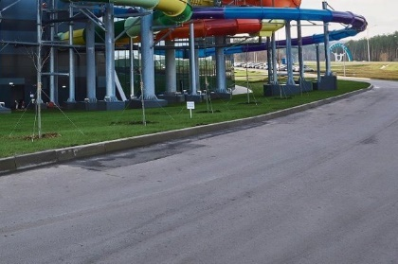

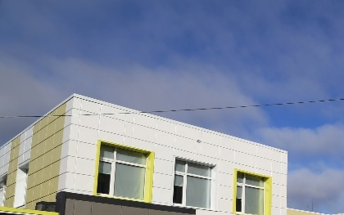 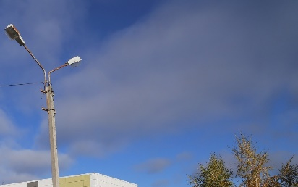

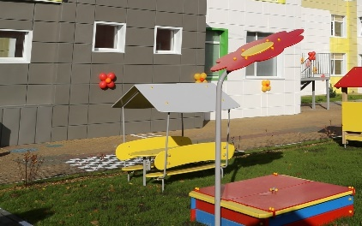 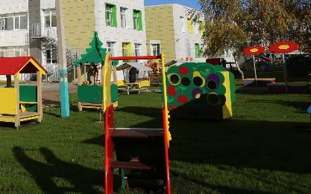

Приложение 3

(Тени достопримечательностей п. Разумное)

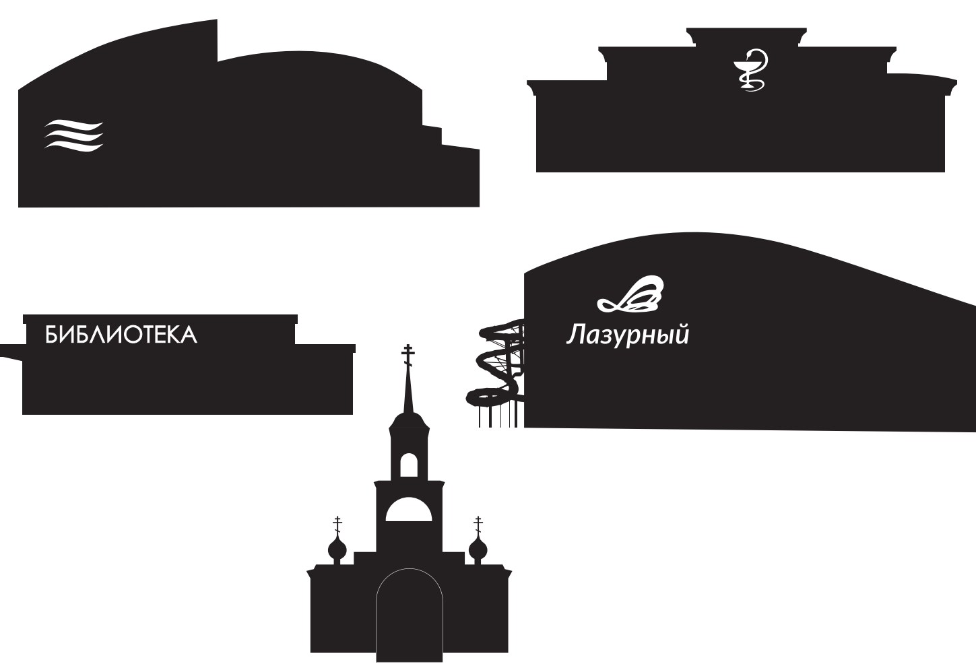

Приложение 4

(QR – коды достопримечательностей п. Разумное)

|  |  |  |  |
| --- | --- | --- | --- |
| http://qrcoder.ru/code/?https%3A%2F%2Fds19.uobr.ru%2Fosnovnye-svedeniya-2%2F&4&0 | http://qrcoder.ru/code/?https%3A%2F%2Fwww.razum.ckrbelrn.ru%2Fo-nas%2F&4&0 | http://qrcoder.ru/code/?https%3A%2F%2Fm.101hotels.com%2Frecreation%2Frussia%2Frazumnoe%2Fpoints%2Freservoir%2Frechka_razymnaya&4&0 | http://qrcoder.ru/code/?https%3A%2F%2Frostgroup.ru%2Fabout%2F&4&0 |
| Детский сад № 19 п.Разумное | Центр культурного развития | «Речка Разуменка» | Центр семейного врача |
| http://qrcoder.ru/code/?https%3A%2F%2Fbel.sport%2Fplaces%2F92%2Ffok-parus-p-razumnoe&4&0 | http://qrcoder.ru/code/?https%3A%2F%2Fwww.belpressa.ru%2Fsociety%2Fzdravoohranenie%2F16117.html%23&4&0 | http://qrcoder.ru/code/?r-dshi.bel.muzkult.ru&4&0 | http://qrcoder.ru/code/?https%3A%2F%2Fwww.ukbelrn.ru%2Fpodvedomstvennye-uchrezhdeniya%2Fpamyatniki-istorii%2Fbratskaya-mogila-sovetskih-voino6%2F&4&0 |
| ФОК «Парус» | Детская школа искусств | Памятник «Вомн с автоматом» | Скульптурная композиция «Яйцо» |
| http://qrcoder.ru/code/?https%3A%2F%2Fbel.sport%2Fplaces%2F63%2Fkrytyi-akvapark-lazurnyi&4&0 | http://qrcoder.ru/code/?https%3A%2F%2Fbel.sport%2Fplaces%2F11%2Fcentr-ozdorovitelnogo-plavaniya-razumenskii-pgt-razumnoe&4&0 | http://qrcoder.ru/code/?https%3A%2F%2Fshkola3razumnoe-r31.gosweb.gosuslugi.ru%2Fnasha-shkola%2Fo-shkole%2F&4&0 | http://qrcoder.ru/code/?http%3A%2F%2Fwww.vidania.ru%2Ftemple%2Ftemple_belgorodskaya%2Fbelgorodskii_raion_vladimirskaya_zerkov_razumnoe.html&4&0 |
| Аквапарк «Лазурный» | Центр оздоровительного плавания | Разуменская школа №3 | Храм Святого Владимира |
|  |  |  |  |
| Торговый центр | Сбербанк России | Почта России | Библиотека |

Приложение 5

(Тени людей разных профессий)

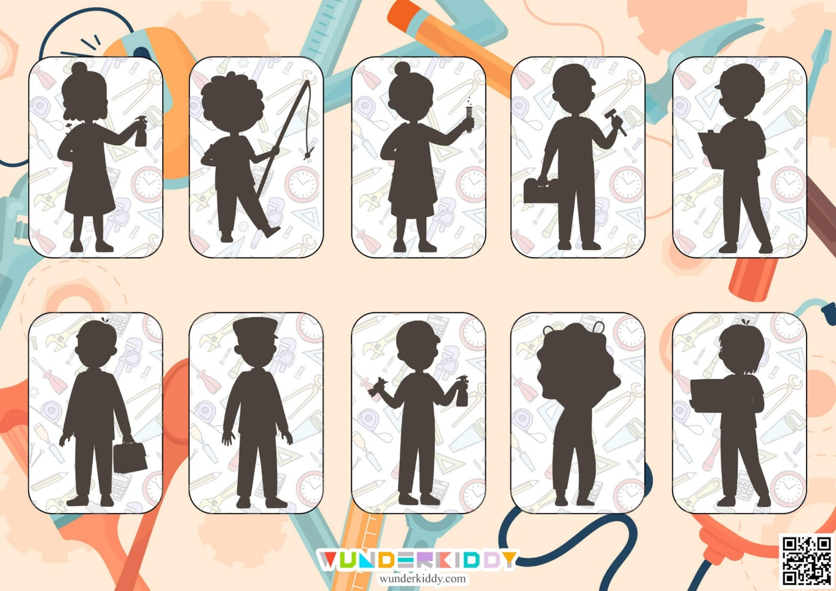

Приложение 6

(Медали победителям)

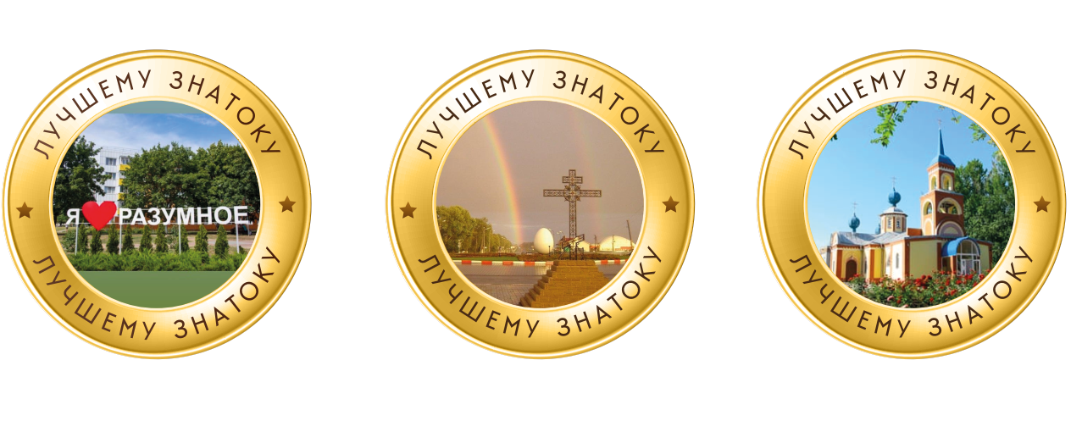

Приложение 7

(Поощрительные фишки)

